Тема VII. Оптические свойства коллоидных систем

При падении луча света на дисперсную систему могут наблюдаться следующие явления:
- Прохождение света через систему;
- Преломление света частицами дисперсной среды;
- Отражение света частицами дисперсной фазы;
- Рассеяние света;
- Поглощение света дисперсной фазой.

- Если длина волны λ много больше размера коллоидных частиц а, то свет проходит через систему, не меняя направления.
- Если λ ≈ а, то происходит релеевское и комбинационное рассеивание, поглощение света. Возможно появление окраски.
- При λ << а происходит отражение света.

Рассеяние – преобразование однонаправленного светового потока в поток разных направлений. Оно заключается в преобразовании света веществом, которое сопровождается изменением направления света и проявляется как несобственное свечение вещества.
Рассеяние света происходит по схеме:

Падающий свет + молекулы (атомы) + hν ➔ поляризация молекул (атомов) ➔
➔ возникновение диполей ➔ излучение кванта света hν₁.

Рассеяние света характерно для неэлектропроводных, оптически однородных и прозрачных частиц. Концентрация частиц должна быть незначительна.
Для малых частиц а < λ/10 возникает релеевское рассеяние. Длина волны видимого света лежит в пределах 380 – 760 нм, следовательно, размер частиц, способных к релеевскому рассеянию, не превышает 76 нм. Особенностью релеевского рассеяния является равенство частот падающего и рассеянного света.
Рис. 1.
I₀ – интенсивность падающего света; I_{р} – интенсивность света, рассеянного единицей объема системы; Θ - угол наблюдения; ϕ - телесный угол

При рассеянии меняется угол поляризации, или телесный угол.
Если r – расстояние до наблюдателя, α - поляризуемость молекул, то закон рассеяния поляризованного света для малых частиц – закон Релея выглядит так:
$$R=\frac{Ir^{2}}{I}=\frac{\text{16}π^{4}}{λ^{4}}α^{2}{\text{sin}}^{2}ϕ$$
Для сравнительно больших частиц а > λ/10 будет наблюдаться внутричастичная интерференция, т. е. каждая точка частицы рассеивает свет как отдельная частица. Возможны два случая: ослабления света не произойдет (фазы совпадают); ослабление происходит (фазы противоположны).
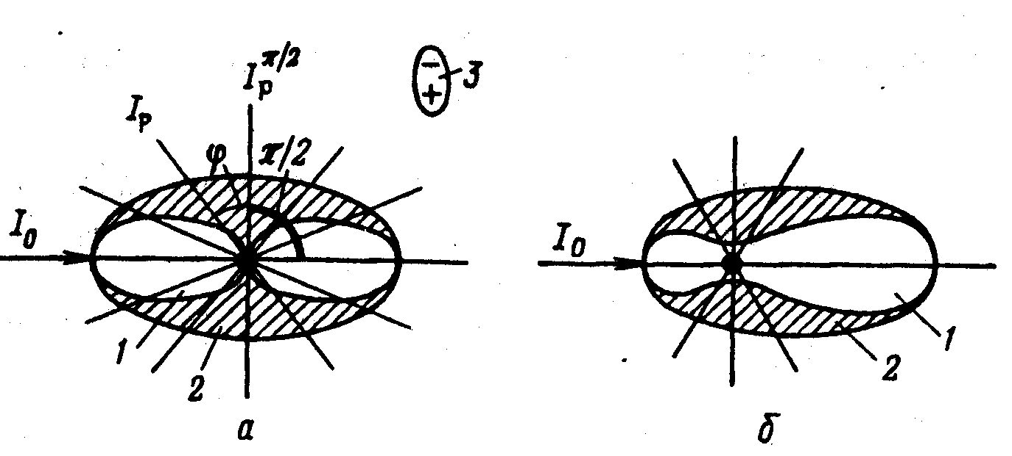
Рис. 2. Рассеяние света малой (а) и крупной (б) частицей.
1 – неполяризованная, и 2 – поляризованная части света; 3 – диполь, образованный в результате электрической поляризации.

Закон Рэлея можно записать и в следующей форме:
$$I=\text{24}π^{3}\frac{υ⋅V^{2}}{λ^{4}}{\left(\frac{n_{1}^{2}−n_{2}^{2}}{n_{1}^{2}+2n_{2}^{2}}\right)}^{2}I,{\text{Дж}}/{м^{3}}$$
Здесь ν – частичная концентрация дисперсной фазы; V – объем частиц; n₁ и n₂ – показатели преломления дисперсной фазы и дисперсионной среды.
Как видно из уравнения Рэлея, интенсивность рассеянного света обратно
пропорциональна длине волны в четвертой степени, поэтому свет коротких волн рассеивается сильнее. Если показатели преломления среды и фазы равны, то рассеяния не происходит. Максимальная интенсивность рассеянного света наблюдается в том случае, когда он направлен перпендикулярно падающему свету $I_{P}^{π2}$. В других случаях I_{P} зависит от ϕ и изменяется по уравнению:
$I_{P}^{ϕ}=I_{P}^{π2}(1+{\text{cos}}^{2}ϕ)$.
Рассеянный свет обычно поляризован.

Условия применения уранения Рэлея
- для сферических частиц дисперсной фазы;
- для разбавленных растворов;
- n₁ ≠ n₂;
- длина световой волны больше размера частиц: λ = 10 – 20 r;
- среда не взаимодействует с фазой;
- частицы не проводят электрический ток, иначе световая энергия переходит в электрическую (фотоэффект), а затем в тепловую – частица двигается.
- для неметаллических золей.

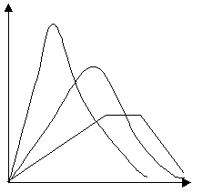Анализ уравнения Рэлея

Владимир Яковлевич!
Напишите, пожалуйста, поподробнее!

Оптические методы исследования коллоидных систем

Нефелометрия

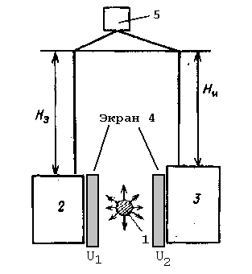Этот метод основан на способности высокодисперсных частиц рассеивать свет по закону Рэлея. Принцип действия нефелометров основан на уравнивании интенсивностей рассеянного света исследуемой дисперсной системы и эталонного образца. Интенсивность света, рассеянного каждой кюветой, будет пропорциональна высоте освещенной части этой кюветы Н, которая меняется с помощью экранов 4 и наблюдается с помощью устройства 5.

Рис 3. Схема нефелометра. 1 – источник света, лежащий за плоскостью рисунка; 2 и 3 – кюветы с эталонной и рабочей системой.

С помощью нефелометрии можно определить концентрацию и размер частиц (для этого состав и размер частиц эталонной и исследуемой систем должны быть одинаковы):
$с^{Х}=с^{0}(\frac{Н_{0}}{Н_{Х}})$; $v^{Х}=v^{0}(\frac{Н_{0}}{Н_{Х}})$.

2.Турбидиметрия
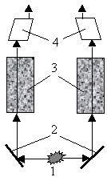
Метод основан на способности частиц ослаблять интенсивность проходящего света в результате светорассеяния. Измерения ведут с помощью колориметров или спектрофотометров, позволяющих определить мутность. В основу действий большинства фотоэлектроколориметров положен принцип уравнивания двух сравниваемых световых потоков через кюветы с исследуемым и эталонным золями с помощью переменной щелевой диафрагмы.

Рис. 4. Схема турбидиметра (фотоэлектроколориметра).
1 – источник света; 2 – зеркала; 3 – кюветы; 4 – призмы.

Мутность определяется выражением: $τ={\left(\frac{n_{1}^{2}−n_{2}^{2}}{n_{1}^{2}+2n_{2}^{2}}\right)}^{2}$.
Оптическая плотность $D=\text{ln}\frac{I_{P}}{I_{0}}$. $τ=\frac{2,3D}{l}$, где l – толщина слоя или кюветы.

3. Оптическая микроскопия
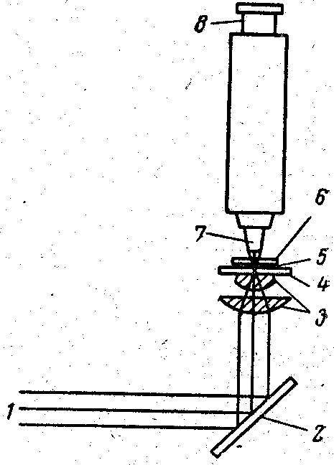
Рис. 5. Схема светового микроскопа.
Боковое освещение
1 – луч света; 2 – зеркало; 3 – конденсор Аббе;
4, 6 – стекло; 5 – исследуемый золь; 7 – объектив
8 – окуляр.

В световом микроскопе наблюдение ведется в проходящем свете либо при боковом освещении. Частицы кажутся темными, а среда – светлой. Разрешающая способность микроскопа – это наименьшее расстояние, при котором две точки можно видеть отдельно друг от друга. Оно составляет около половины длины волны. При использовании обычного света (λ = 400-700 нм) в микроскоп видны частицы размером не менее 0,2 мкм.
Разрешающая способность светового микроскопа определяется уравнением: $d=\frac{kλ}{n\text{sin}α}$, где n – коэффициент преломления среды, α - половина угла апертуры (угол между крайними лучами светового конуса, попадающего в объектив); k – константа, зависящая от условий освещения.
α
Освещение в проходящем свете применяется при рассмотрении деталей тонких объектов, отличающихся по показателю преломления от среды минимум на 0,1.

4. Ультрамикроскопия
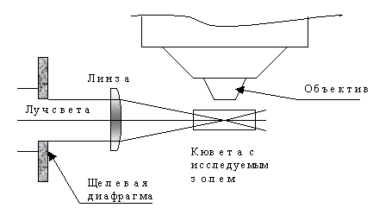 Ультрамикроскоп позволяет констатировать присутствие коллоидных частиц, подсчитывать и наблюдать их движение. Принцип его работы заключается в том, что на коллоидную систему сбоку направляют сильный луч света и с помощью обычного микроскопа наблюдают свет, рассеянный отдельными частицами.

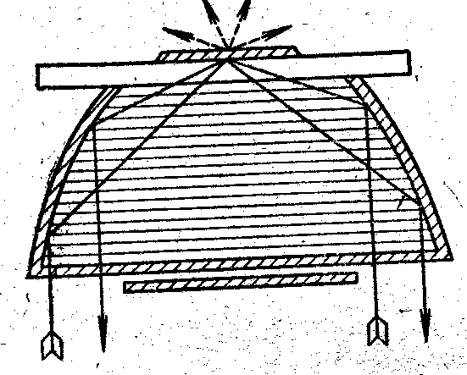
Рис. 6. Схема щелевого ультрамикроскопа.
Объект
Свет

Рис. 7. Схема хода лучей в конденсоре темного поля.

Конденсор применяется вместо щелевых ультрамикроскопов. Он представляет собой линзу со срезанным верхом и посеребренной боковой поверхностью. Проходящий через конденсор свет фокусируется в точке, расположенной в поле зрения микроскопа и находящейся в кювете с золем, помещенной сверху конденсора. В окуляр поступают лучи, рассеянные коллоидными частицами.

5. Электронная микроскопия

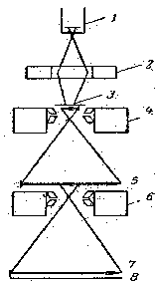 В электронном микроскопе вместо световых лучей используется пучок быстрых электронов. Разрешающее расстояние – до 0,5 ангстрем. Внутри электронного микроскопа поддерживается высокий вакуум для уменьшения рассеяния электронов. В тех же целях применяют электромагнитные катушки, создающие электростатические и магнитные поля. Объекты исследования имеют малую толщину. С помощью ультрамикроскопа можно наблюдать даже большие молекулы, вирусы. Чем плотнее вещество, тем больше поглощается электронов, что дает на экране темные места.

Рис. 8. Схема электронного микроскопа.
1 –электронная пушка; 2 – конденсорная линза; 3 – исследуемый объект; 4 – линза объектива; 5 – промежуточное изображение; 6 – проекционная линза; 7 – конечное изображение на флуоресцирующем экране; 8 – фотопластинка.

Абсорбция света

Закон Бугера-Ламберта-Бэра для растворов:
I_{пр} = I₀e^{-εcl}
где I_{пр} – интенсивность прошедшего света; l – толщина поглощающего слоя;
ε - молярный коэффициент поглощения; С – молярная концентрация.
Логарифмируя это уравнение, можно получить выражение для экстинкции – оптической плотности раствора: $D=\text{ln}\frac{I_{0}}{I_{\text{ПР}}}=ε\text{Cl}$. Экстинкция – это работа, затраченная светом на преодоление сил взаимодействия системы.
Для коллоидных систем закон имеет вид:
I_{пр} = I₀e^{-(k+ε)cl}
где k – коэффициент фиктивной абсорбции, обусловленной светорассеянием.
Если ε = 0, раствор не поглощает света, и I_{ПР} = I₀.

Окраска коллоидных систем
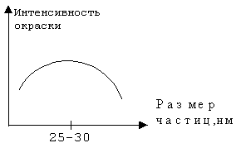 Окраска дисперсных систем вызвана поглощением ими света в соответствующей области спектра. Золь окрашен в цвет, дополнительный поглощенному. Например, поглощая синюю часть видимого спектра (435-480 нм), золь будет желтым; при поглощении синевато-зеленой части (490-500 нм) золь красный и т. д. При совместном действии всего видимого спектра на глаз человека возникает ощущение белого цвета. Поэтому если лучи всего видимого спектра проходят через прозрачное тело или отражаются от непрозрачного, то прозрачное тело кажется бесцветным, а непрозрачное – белым. Если тело поглощает весь видимый спектр, оно кажется черным.

Рис. 9. Влияние размера частиц золя золота на интенсивность окраски.

Окраска многих минералов обусловлена наличием в них высокодисперсных частиц металлов и их оксидов, сильно поглощающих свет.

